Инструкция по сборке «Робот-наблюдатель»

1. Прикрутите фурнитурное колесо (Совет: прикручивайте детали к платформе гайками снизу, так они не будут мешать )
2. Прикрепите угололки к моторам (Внимание: Моторы имеют крайне хрупкие контакты, не в коем случае не сгибайте провода у их основания, подключайте крайне аккуратно)
3. Прикрепите моторы к платформе и присоедините колеса
4. Прикрутите вторую часть платформы (Совет: прикручивайте платформы так, чтобы части минимально нависали друг над другом- экономьте место)
5. Прикрепите беспаечную плату на второй уровень
6. Прикрепите контроллер (Совет: старайтесь располагать детали так, как они нарисованы на схеме)
7. Прикрепите драйвер моторов и подключите к нему моторы, и контроллер (Помните: контакты у моторов крайне хрупкие)
8. Вставьте в беспаечную плату Bluetooth модуль и подключите его к контроллеру
9. Подключите светодиод/ магнитный датчик
10. Прикрепите камеру и подключите аккумулятор, нажмите кнопку на аккумуляторе
11. Зайдите в приложение Arduino Bluetooth, найдите в списке bt устройство и подключитесь к нему.
12. Выберите режим Controller mode
13. Зайдите в настройки пульта:
14. Задайте символы для команд
15. Проверьте команды, нажимая на клавиши

Что такое Arduino UNO?

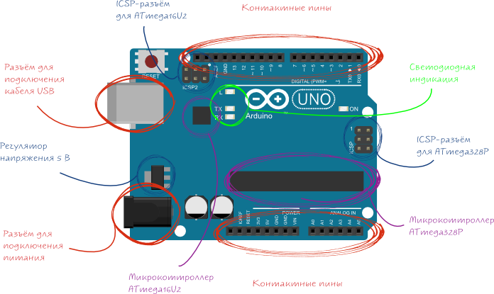

Это небольшая плата с собственным процессором и памятью. На плате имеются контактные пины для подключения различных датчиков и других элементов схем. Подключив необходимые датчики нужно запрограммировать Ардуино на какие-то действия.

Мотор постоянного тока

Это устройство преобразующее электрическую энергию постоянного тока в механическую энергию. Если поменять полярность питания, то мотор будет вращаться в другую сторону

Драйвер моторов

Это устройство для управления моторами постоянного тока и шаговыми моторами. В отличии от драйвера моторов, Ардуино не умеет менять полярность питания, а, следовательно, и менять направление вращения мотора.

Bluetooth

Устройство для передачи данных посредством беспроводных сетей

В нашем проекте используется модуль Bluetooth HC-05. 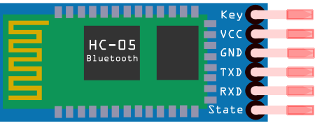

C 6 контактами. Однако, для работы нам понадобится лишь 4:

Vcc – питание модуля, подключаем к +5V ардуины

Gnd – земля модуля, подключаем к gnd ардуины

TXD (от Transmit Data – передача данных)– канал передачи данных, подключаем к RX ардуины (Не перепутайте)

RXD (от Receive Data – прием данных) – канал передачи данных, подключаем к каналу передачи ардуины TX

Как это работает?

Когда телефон соединяется с модулем, создается последовательный COM порт, в котором данные последовательно передаются бит за битом от Tx к Rx.

Реле

Устройство для размыкания или замыкания электрических цепей. 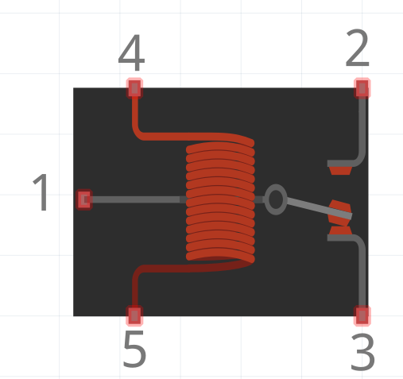

Данное реле состоит из 5 контактов, которые пронумерованы на рисунке.

Контакты 1 и 3 в обычном положении замкнуты, однако, если провести ток через контакты катушки (4 и 5), то возникшее магнитное поле переместит якорь реле, который замкнет теперь 1 и 2 контакт. Если убрать напряжние с катушки, якорь вновь вернется и замкнет контакты 1 и 3.

Таким образом, подавая напряжение на катушку, мы можем размыкать и замыкать разные цепи.

Аналогию можно привести из жизни – устройство на жд путях которое переводит подвижный состав с одних путей на другие.

В нашем проекте реле переключает питание между моторами и сервоприводами. Необходимо это в целях экономии заряда на аккумуляторе.

1 контакт реле подключен к Vin ардуино (Vin напрямую замкнут с + аккумулятора). Будьте осторожны. Напряжение на Vin составляет 12В, такое напряжение при неправильном подключении способно мгновенно вывести из строя компоненты схемы.

3 контакт подключен к понижающему dcdc преобразователю, который питает сервоприводы.

2 контакт подключен к драйверу моторов, который будет питать моторы.

Осталось подключить 5 контакт к gnd ардуины, а 4 к 13 пину ардуино, подавая сигналы на 13 пин мы будем замыкать и размыкать цепи.

Сервопривод – это мотор способный повернуться на точно заданный угол и поддерживать это положения.

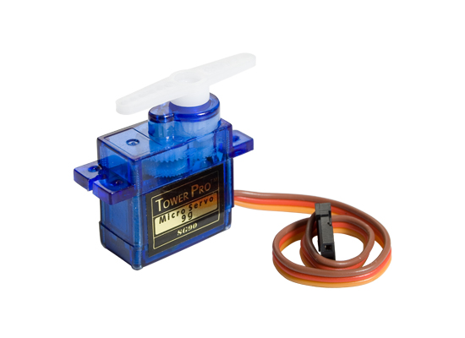

Сервопривод имеет 3 контакта:

Красный – питание сервопривода, подключаем к +OUT dcdc преобразователя.

Черный – земля сервопривода, подключаем к –OUT dcdc преобразователя

Желтый – сигнальный контакт, подключаем к указанным в схеме пинам.

Преобразователь тока – устройство, способное изменять параметры тока.